Работа в группах
Группы 1, 3. Разгадайте ребусы. Определите, что объединяет слова.
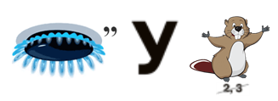(Зубр.)

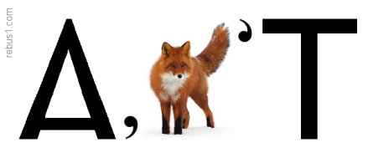 (Аист.)

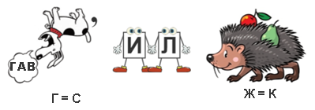(Василёк.)

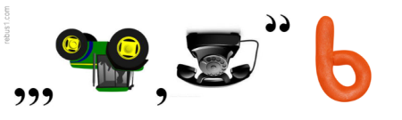 (Картофель.)

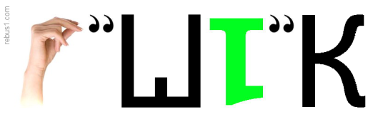 (Рушник.)

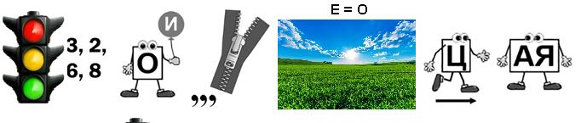
(Евфросиния Полоцкая.)

